Раздел
ФИО педагога
Дата
Класс |  | Количество присутствующих: | отсутствующих:
Тема урока |  | Информация вокруг нас
Цели обучения, которые достигаются на данном уроке (ссылка на учебную программу) |  | 5.2.1.1 – приводить примеры разных видов информации и представлять информацию в разных формах
Цель урока |  | перечислять и представлять информацию в разных формах
Критерии успеха |  | Учащиеся могут:  сопоставлять пример информации и представление информации в компьютере
Ход урока
Этапы урока | Деятельность учителя |  |  | Деятельность обучающихся | Оценивание | Ресурсы
Организационный этап | Организационный момент.  1 . Психологический настрой: «Круг радости»  Учащиеся должны встать в круг и взяться за руки. Учитель предлагает сказать пожелание или комплимент своему соседу. |  |  | Показывают решения задач, при возникновении вопросов разбирают с учителем |  | Диалогическое обучение  Саморегулируемое обучение  Критическое мышление
Изучение нового материала | Спросите учащихся, как они понимают слово «информация». Попросите привести примеры. В качестве обобщенного вывода сформулируйте определение данного понятия.  «В информатике наиболее часто используется следующее определение этого термина: — это осознанные сведения об окружающем мире, которые являются объектом хранения, преобразования, передачи и использования.»  Просим учеников записать определение в тетрадь.  Вопрос: «Ребята, а с помощью чего человек воспринимает информацию?» Учащиеся перечисляют органы чувств.  Попросите учащихся проанализировать, как связаны изображения на картинках и органы чувств.  В группах по 3 человека предложите учащимся распределить информацию на группы по формам представления и обосновать свое решение. Попросите дать название полученным группам.  Физкультминутка. Учащиеся выполняют упражнения для глаз (фокусируются на дальнем и ближнем предмете попеременно, вращают в разные стороны), разминают руки, потягиваются вверх.  На основании групповой работы, давайте сформулируем название видов информации по способу представления.  Учащиеся записывают виды информации в тетрадь.  (Ф) Индивидуально предложите определить вид информации по форме представления.  Попросите учащихся обменятся листами и провести взаимооценивание.  Учащимся необходимо продолжить создание буклета с прошлого урока, т.е. необходимо дополнить информацией внутреннюю страницу на тему «Использование чужой информации».  Форма буклета показана ниже.  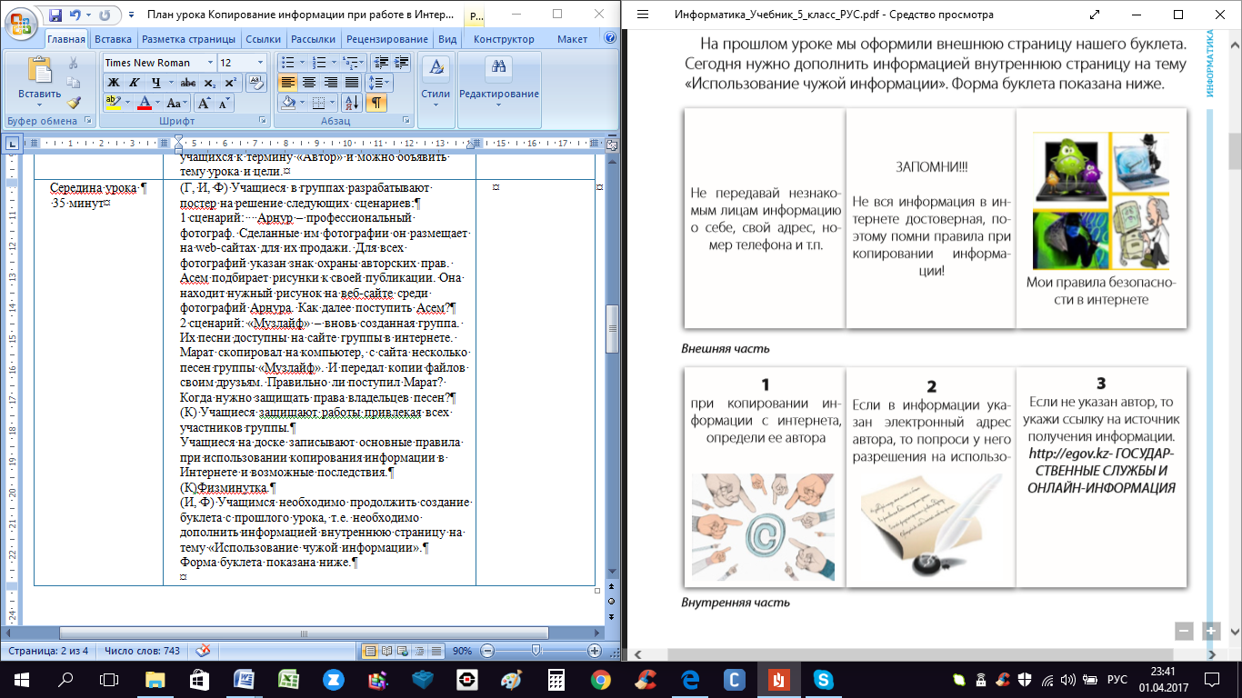  Учитель проверяет выполнение учащимися задания и выставляет оценки в журнал |  |  |  | Словесная оценка учителя  . Взаимооценивание  Стратегия«Стикер | Критическое мышление.  Саморегулируемое обучение (самонаправленность в процессе работы над заданиями).
Рефлексия | Оцените свою работу на уроке  Я доволен собой, у меня все получилось.  У меня не все получилось, нужно повторить.  Многое не получилось, нужно повторить.? |  |  | Учащиеся подытоживают свои знания по изучаемой теме.

